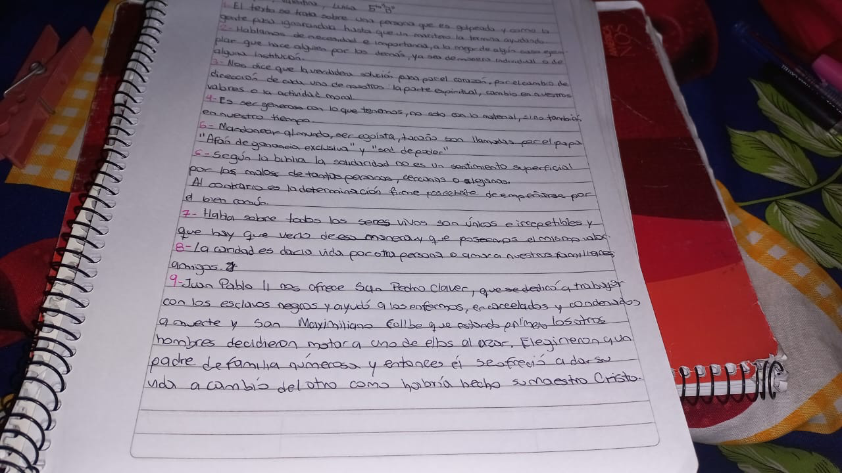
Valentina Moreno, Guadalupe Quintero, Luisa Tejada 5to b

